Федеральное государственное автономное образовательное учреждение высшего образования

**«Санкт-Петербургский национальный исследовательский университет**

**информационных технологий, механики и оптики»**

Мегафакультет компьютерных технологий и управления

Факультет безопасности информационных технологий

Кафедра проектирования и безопасности компьютерных систем

**ЛАБОРАТОРНАЯ РАБОТА №2**

по дисциплине:

«Управление мобильными устройствами»

**«Обработка и тарификация трафика NetFlow»**

**Выполнил:**

студент группы N3353

Добровольский Н.Д.

**Проверил:**

Федоров И.Р.

**Санкт-Петербург**

**2020 г.**

Задание:

Протарифицировать абонента с IP-адресом 192.168.250.1  
с коэффициентом k: 0,5руб/Мб первые 500Мб, после каждых последующих 500Мб k увеличивается на 0,5руб

Реализация и результаты:

Утилита *nfdump* позволяет осуществлять фильтрацию по хостам, т.к. нужна тарификация всего трафика абонента, то были выбраны и входящие, и исходящие соединения, для дальнейшей обработки данных данные были выведены в csv файл:

*$ nfdump -r nfcapd.202002251200 -o csv 'src host 192.168.250.1 or dst host 192.168.250.1' > input_and_output_connections.csv*

Для работы с полученными данными был выбран язык Python (ver. 3.8.5) и пакеты pandas, matplotlib и Jupyter Notebook для удобства визуализации.

Для удобства работы с данными, соединения были поделены на входящие и исходящие:

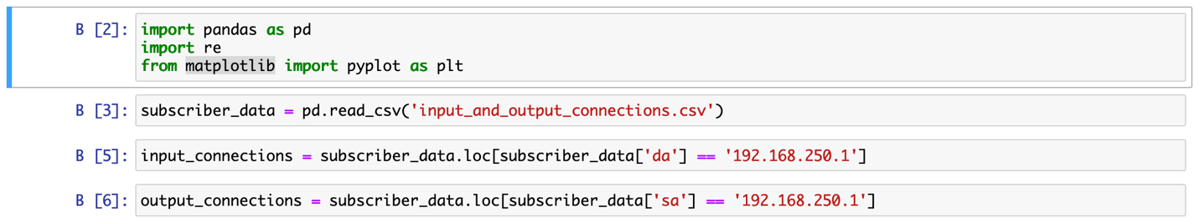

Рисунок . Входящие и исходящие соединения

Для тарификации пользователя было подсчитано общее количество переданных/полученных байт, а затем переведено в Кб, в соответствии с примечанием 2.

Количество полученных/отправленных байт в csv-файле находится в столбце ‘ibyt’.

Рисунок . Тарификация пользователя

Т.к. тарификация пользователя производится по одному дню, было решено модифицировать timestamp к виду (часы:минуты:секунды) в копиях датафреймов входящих и исходящих соединений. Данное преобразование позволит не загромождать график зависимости объема трафика от времени неактуальной информацией.

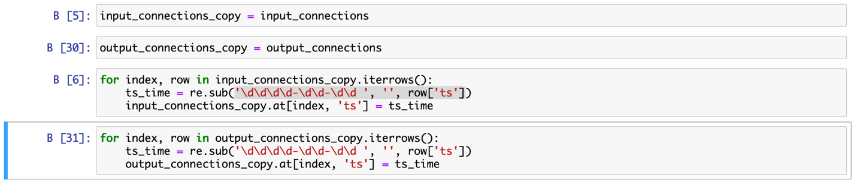

Рисунок . Преобразование 'ts'

Объемы входящего и исходящего трафика имеют сильный разброс по крайним точкам.

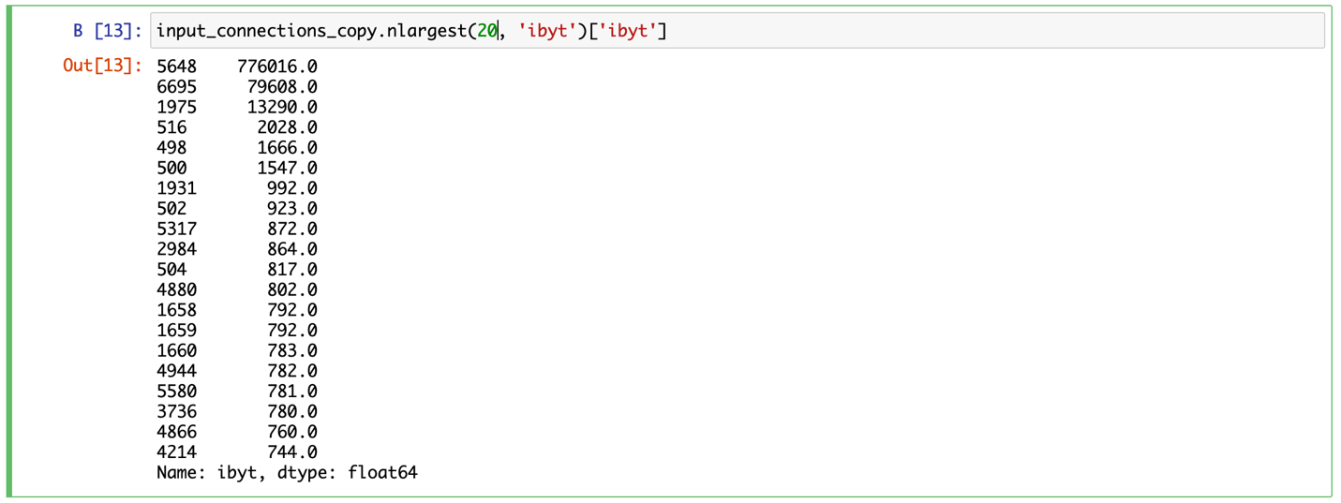

Рисунок . Первые 20 записей, отсортированных по объему входящего трафика

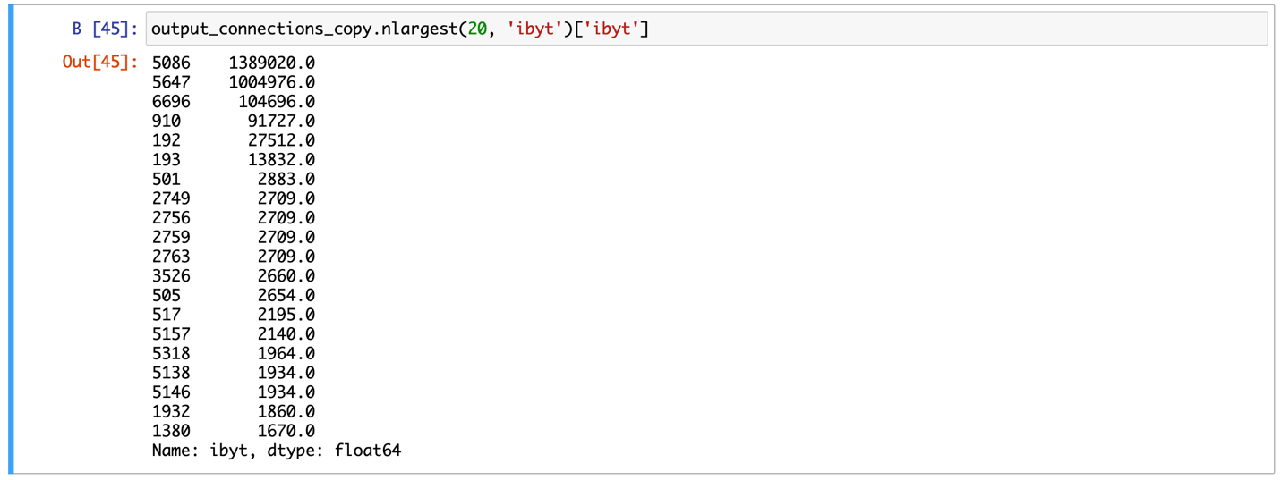

Рисунок . Первые 20 записей, отсортированных по объему исходящего трафика

В связи с этим, для большей наглядности зависимости при построении графика были выбраны по 30 записей каждой категории, которые удовлетворяют фильтрам:

* объем входящего трафика < 13000 бит;
* объем исходящего трафика < 13000 бит.

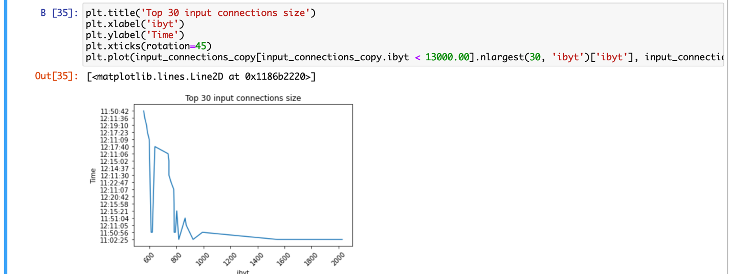

Рисунок . График зависимости входящего трафика от времени

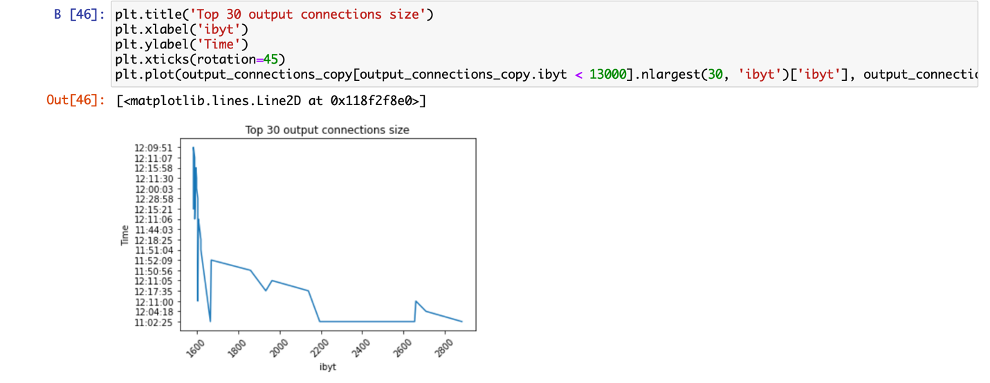

Рисунок . График зависимости исходящего трафика от времени

Инструкция по запуску программы находится в файле README.md в репозитории:

https://github.com/Elnnik/mobile_devices_control/netflow_tariffication

Основным программным файлом с визуализацией данных является файл netflow_tariffication.ipynb

Вывод:

Во время проведения лабораторной работы я ознакомился с методами тарификации трафика, методами обработки файлов с большим количеством данных с помощью библиотеки pandas, методами построения графиков зависимости с помощью пакета matplotlib, методами фильтрации утилиты nfdump.